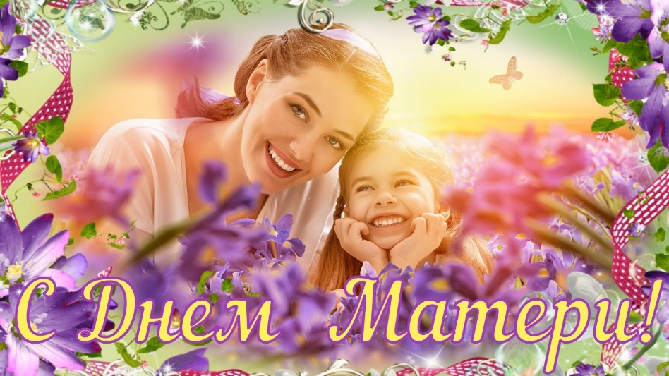
Утверждаю
Директор МБОУ СОШ № 21
г.Белгорода
___________М.А. Галкина

План работы школы
по проведению Дня Матери России

Мероприятия | Классы | Сроки | Ответственные
Акции
Акция «Открытка для мамы» (поздравление женщин микрорайона с праздником) | Актив Совета первых | 24-25.11 | Ст. вожатая
Акция «Наши мамы лучше всех» (музыкальные поздравления в социальных сетях) | Актив Совета первых | 24-26.11 | Советник директора по воспитанию
Тематические классные мероприятия
Классные часы, посвященные Дню Матери России: «Все на земле от материнских рук», «Нет на свете дороже тебя», «Тепло материнских сердец», «Единственной посвящается» и т.д. | 1-11 | по расписанию классных часов | Кл. рук.
Кинолекторий «День матери» | 1-11 | 22-24.11 | Кл. рук.
Конкурсы
Конкурс на лучшую открытку для мамы «Мама посвящается» | 1-7 | 20-24.11 | Кл. рук., ст. вожатая
Конкурс декоративно-прикладного творчества «Сувениры для мамы» | 1-7 | 20-24.11 | Кл. рук., ст. вожатая
Конкурс видеороликов «Завтра для мамы» | 1-11 | 20-24.11 | Кл. рук., советник по воспитанию

